

**SQL SERVER - IMPLEMENTACIÓN PRACTICA 03 CONSULTAS A UNA TABLA**

Integrantes:

* Jorge Luis Yrribarren Dávila
* Elena Yvonne Del Castillo Gabriel
* Mariam Ipanaqué Salinas

2021

**Contenido**

DESARROLLO DE LA PRACTICA 3

ENLACE DEL VIDEO EN YOUTUBE 8

CONCLUSIONES 9

RECOMENDACIONES 9

# DESARROLLO DE LA PRACTICA

**Problema 1**

Desarrollar una consulta que permita encontrar todos los empleados que no tienen teléfono. Base de datos: RH

SELECT *

FROM RH.DBO.EMPLEADO

WHERE telefono = ' ' OR telefono is Null;

GO

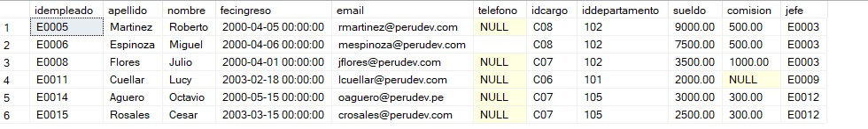

**Problema 2**

Desarrollar una consulta para encontrar los ingresos totales de cada uno de los empleados. Base de datos: RH

SELECT c.*, (sueldo + isnull(comision,0)) "ingresos totales"

from rh.dbo.empleado c

go

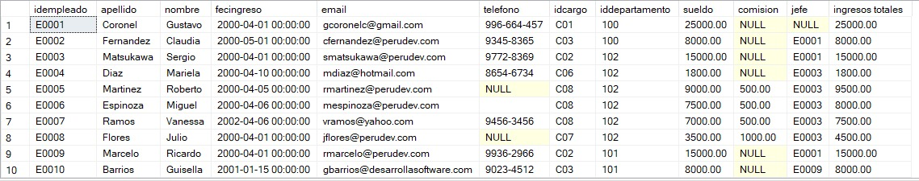

**Problema 3**

Desarrollar una consulta para encontrar a todos los empleados que no tienen correo institucional. El dominio del correo institucional puede ser perudev.com o perudev.pe. Base de datos: RH

select email

from rh.dbo.empleado

WHERE email like '%@perudev.%';

Go

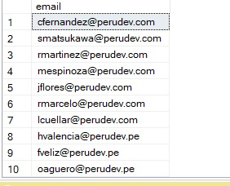

**Problema 4**

Desarrollar una consulta que permita encontrar el tiempo de servicio en meses de cada empleado. Base de datos: RH

select e.*, DATEDIFF(month,fecingreso,SYSDATETIME()) "tiempo meses"

from rh.dbo.empleado e;

go

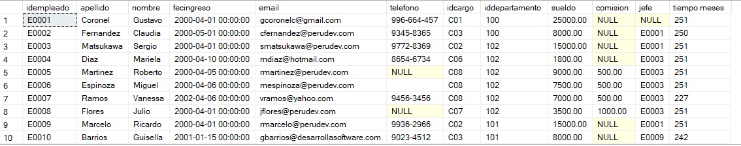

**Problema 5**

Se necesita saber la programación del profesor Raúl Chuco en el presente mes. Base de datos: EDUTEC

select p.NomProfesor , p.ApeProfesor, c.Horario, c.IdCiclo

from edutec..Profesor p

join edutec..CursoProgramado C on p.IdProfesor = c.IdProfesor

where p.IdProfesor = 'P011' and c.IdCiclo like '2021-03'

group by p.NomProfesor, p.ApeProfesor, c.Horario, c.IdCiclo;



**Problema 6**

Se necesita saber que profesores viven en SMP, en Los Olivos o en Comas. Base de datos: EDUTEC

select * from edutec.dbo.profesor where DirProfesor = 'SMP' OR DirProfesor = 'Los Olivos' OR DirProfesor = 'Comas'

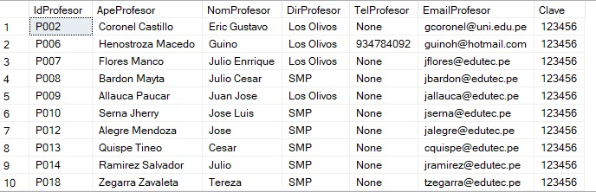

**Problema 7**

Se necesita saber los cursos programados para este mes que tienen menos de 10 matriculados. Base de datos: EDUTEC

select * from edutec.dbo.CursoProgramado where IdCiclo like '2021-03' and Matriculados<10

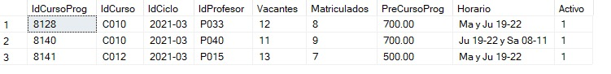

**Problema 8**

Se necesita saber los horarios en que han sido programados los cursos de Java en el mes actual. Base de datos: EDUTEC

select C.IdCurso, c.NomCurso, cp.IdCiclo

from edutec..Curso C

join edutec..CursoProgramado CP on c.IdCurso = cp.IdCurso

where c.NomCurso like 'Java%' and cp.IdCiclo like '2021-03'

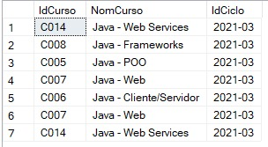

**Problema 9**

Se necesita una consulta para averiguar los pedidos que serán llevados a México, España y Brasil. Base de datos: Northwind

select * from Northwind.dbo.orders where ShipCountry in ('Mexico', 'España' , 'Brasil')

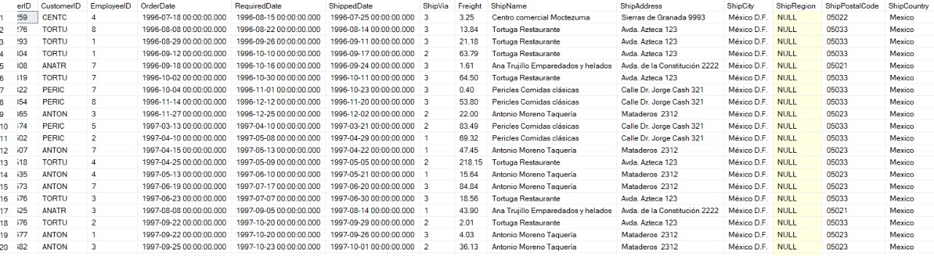

**Problema 10**

Se necesita una consulta de los clientes de las siguientes ciudades: ▪ Rio de Janeiro ▪ Sao Paulo ▪ Buenos Aires ▪ Caracas Base de datos: Northwind

select CompanyName, ContactName, City from Northwind.dbo.Customers where City IN ('Rio de Janeiro','Sao Paulo','Buenos Aires','Caracas');

go

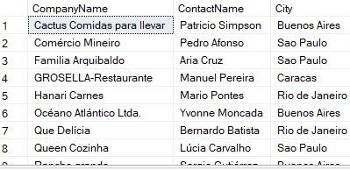

**Problema 11**

Se necesita un listado de las ciudades donde se tienen clientes. Base de datos: Northwind

select CompanyName, ContactName, City from Northwind.dbo.Customers

go

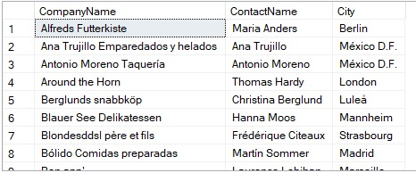

**Problema 12**

Se necesita un listado de los clientes, cuyo representante es el Gerente de Ventas, el Gerente de Marketing o el mismo dueño. Base de datos: Northwid

select CompanyName, ContactName,Address,City, ContactTitle from Northwind.dbo.Customers where ContactTitle IN ('Owner','Markrting Manager','Sales Manager');

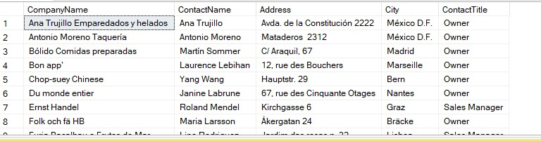

# ENLACE DEL VIDEO EN YOUTUBE

**https://www.youtube.com/watch?v=hBOIZ_mETEs**

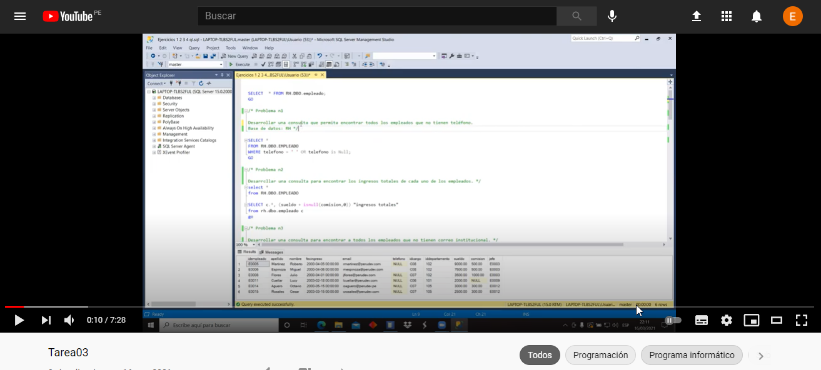

# CONCLUSIONES

* Se realizó varias consultas a diferentes bases de datos.
* Se utilizaron sentencias como Join, In, isnull para realizar diferentes consultas en diferentes tablas.

# RECOMENDACIONES

* Se recomienda verificar que Base de Datos estamos usando, se debe colocar el nombre de la base de datos primero para un mejor orden
* Se recomienda verificar el endcode para poder ejecutar alguna sentencia de sql